Опросный лист для выбора регулятора давления TESCOM
* - поля, обязательные для заполнения!
1. Общая информация, контакты:
Организация*: |  | Дата заполнения:
Контактное лицо*: |  | Номер ревизии:
Адрес*: |  | Телефон*:
Опросный лист № |  | E-mail:
Позиции приборов по проекту (TAG): |  | Количество*:
Место установки приборов (участок, агрегат):
2. Параметры процесса:
Тип среды*: | ☐ Газ | ☐ Жидкость | ☐ Пар
Рабочая среда*:
Давление на входе (P1)*: | Мин Раб Макс |  | Бар
Давление на выходе (P2)*: | Мин Раб Макс |  | Бар
Диапазон расхода через регулятор*: | Мин Раб Макс |  | нл/мин (л/мин)
Показатель расхода (Cv): | Cv=
Рабочая температура*: | Мин Раб Макс |  | °C
Температура окружающей среды*: | от до |  | °C
3. Технические требования:
Тип регулятора*: | ☐ После себя (редукционный) ☐ До себя (перепускной)
Материал корпуса*: | ☐ латунь ☐ нержавеющая сталь ☐ другой
Тип сброса (продувка)*: | ☐ без сброса  ☐ в окружающую среду (Venting)  ☐ через корпус (Captured Venting)  ☐ выделенный (Segregated Venting)
Технологическое соединение*: | ☐ обжимное под трубку: ☐ метрическая (мм), ☐ дюймовая (“)  наружный диаметр , толщина стенки:
 | ☐ под приварку, внешний диаметр трубки
☐ резьбовое: ☐ NPT, ☐ G, ☐ R, ☐ M
☐ внешняя, ☐ внутренняя
☐ 1-1/2", ☐ 1", ☐ 3/4", ☐ 1/2", ☐ 1/4", ☐ 3/8", ☐ 1/8", ☐ 20
другое:
☐ фланцевое (EN DIN)
номинальный диаметр (DN):
форма уплотнительной поверхности:
Возможность удаленного управления  (купольный регулятор или пневмопривод): | ☐ пилотный регулятор  ☐ электропневматический ПИД-контроллер ER5000
Особые исполнения: | ☐ балонный, тип резьбы на баллоне:  ☐ W21,8 x 1/14LH, ☐ 1”LH, ☐ W21,8 x 1/14, ☐ G5/8” внутр., ☐ 1”  ☐ G3/4”, ☐ W24,32 x 1/14, ☐ G3/8”, ☐ G5/8”нар., ☐ M19 x 1,5LH  ☐ двухступенчатый  ☐ миниатюрный регулятор (серия 04, BB)  ☐ регулятор с обогревом + Exd (серия 44-5800)  ☐ регулятор абсолютного давления ☐ вакуум  ☐ регулятор для особо чистых сред (серия 64, 74)  ☐ фармацевтика (серия PH)  ☐ CNG, H2 (серия 20-1000, 20-1100, 20-1200)

4. Конфигурация портов*:
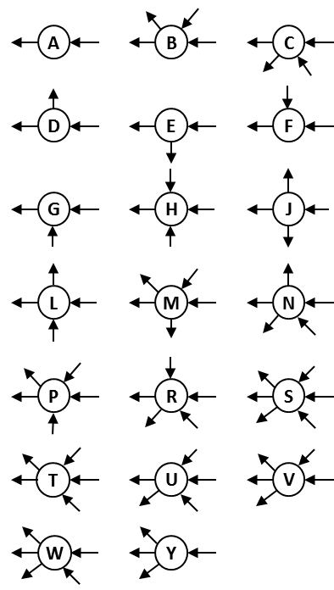 | ☐ A ☐ B ☐ C  ☐ D ☐ E ☐ F  ☐ G ☐ H ☐ J  ☐ L ☐ M ☐ N  ☐ P ☐ R ☐ S  ☐ T ☐ U ☐ V  ☐ W ☐ Y
5. Дополнительные аксессуары:
Манометры: | ☐ на входе, диапазон измерения бар  ☐ на выходе, диапазон измерения бар
Для монтажа: | ☐ крепеж на панель ☐ крепеж для настенного монтажа
Фитинги: | ☐ да, под трубку , количество шт
Трубка: | ☐ да, размер , материал , количество м
Заглушки портов: | ☐ да, количество шт
Шланг высокого давления: | ☐ да, длина м, количество шт
Шаровый кран: | ☐ да, количество шт
Игольчатый вентиль: | ☐ да, количество шт
Преобразователь давления: | ☐ да, диапазон измерения бар, количество шт
6. Особые требования и примечания:

